

Laboratorio en un chip y papel diagnóstico

La nanotecnológica está permitiendo que detectar enfermedades sea más barato y rápido. Pequeños chips del tamaño de una estampilla de correo podrían llevar a cabo una serie de pruebas médicas, utilizando sólo una gota de sangre y produciendo resultados en unos cuantos minutos. Estos “laboratorios en un chip” le deben su eficiencia a minúsculos canales que utilizan la acción capilar y sensores de tamaño nanométrico. Estos dispositivos ya están disponibles, pero los científicos están trabajando para hacer canales aún más pequeños con un periodo más corto de respuesta. Los investigadores también están trabajando en un papel con diseño especial que absorbe pequeñas cantidades de fluido, como la sangre, para identificar enfermedades. Hasta ahora, el papel para hacer diagnósticos utiliza microtecnologías, pero las características de la nanoescala podrían hacerlos más útiles y precisos. Los pacientes podrán saber rápidamente si tienen una enfermedad infecciosa o han estado expuestos a químicos tóxicos.

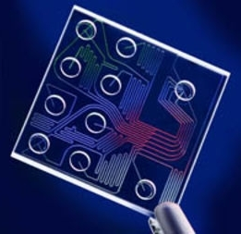 | 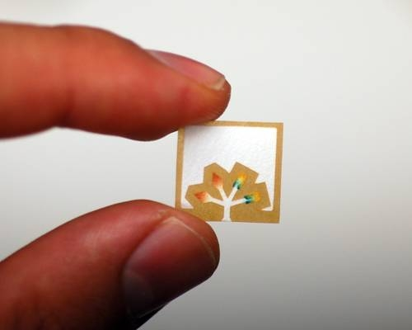
Pequeños dispositivos del tamaño de una estampilla de correo mueven el fluido a través de diminutos canales gracias a la acción capilar | El papel absorbe fluido para diferentes exámenes diagnósticos

